ОТЧЕТ
по реализации закона Краснодарского края о мерах по профилактике безнадзорности и правонарушений несовершеннолетних в Краснодарском крае №1539 КЗ от 21 июля 2008 года
за август 2023 года от отрасли Культура
муниципального образования город-курорт Геленджик

№  п/п | Наименование мероприятия | Охват участников (человек) |  |  | ФИО специалистов (должность), участвующих в проведении мероприятия | Дата, время и место проведения мероприятия | Краткое описание мероприятия, фото | ФИО ответственного лица, контактный телефон
 |  | Всего | До 18 лет | Состоящие на различных профилактических учетах
1 | Круглый стол «Ответственность родителей за жизнь и безопасность детей» | 15 | 12 |  |  | 24.08.2023  16.00  «Центр культуры и досуга «Творчество»  г. Геленджик,  ул. Полевая, 24 | 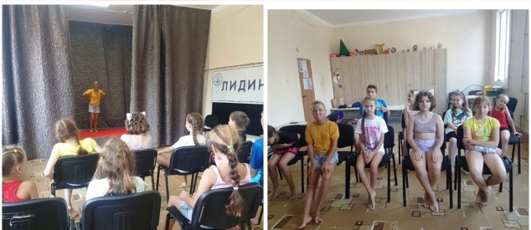24 августа 2023 года в МБУК «ЦКД «Творчество» состоялся круглый стол «Ответственность родителей за жизнь и безопасность детей».  Цель круглого стола заключалась в том, чтобы обсудить актуальные вопросы, связанные с ответственностью родителей за своих детей, в рамках КЗ1539, а также выявить недопонимания среди детей и взрослых и предложить возможные решения для улучшения ситуации.  Основные вопросы, которые обсудили во время круглого стола:  – Что такое ответственность родителей и как она связана с безопасностью детей?  – Какая ответственность ложиться на родителей в случае невыполнение  КЗ 1539 детьми?  – Как дети могут повлиять на свою безопасность?  – Основные пункты закона 1539?  – Какие меры могут быть приняты для повышения ответственности родителей за безопасность своих детей?  Ребята высказывали свою позицию, делились своими наблюдениями и своими правилами как не нарушать закон, быть в безопасности и спокойствии. | Прозоровская Н.А.  8-918-481-22-71

Исполнитель: главный специалист
МКУК «Методический центр культуры» Т.В. Молоканова

